INSTRUKTIONSTEXT FÖR PLEXTALK Linio Pocket
- Mottagare för poddradio -

Shinano Kenshi Co., Ltd. Äger rätt att utan förvarning ändra innehållet i denna instruktionstext.

Innehållsförteckning

1 Vad du kan uträtta med funktionen Mottagare för poddradio 1
2 Registrera poddradiosändningar med hjälp av din dator 1
3 Konfigurera nätverksinställning för din Linio Pocket 3
4 Ladda ner och spela poddradiosändningen 4
5 Hänvisning: Menyval som har att göra med Mottagare för poddradio 5

Vad du kan uträtta med funktionen Mottagare för poddradio
Med hjälp av funktionen Mottagare för poddradio kan din PLEXTALK Linio Pocket ladda ner poddradiosändningar i form av audio-filer tillgängliga på Internet. Vad du måste göra är att via din dator registrera poddradiosändningar på ett SD-kort.

Registrera poddradiosändningar med hjälp av din dator

- Se till att datorn är uppkopplad till Internet.
- Ladda ner mjukvaran ‘PLEXTALK Transfer’ från PLEXTALKs webbplats, och installera programmet på din dator, såvida det inte redan installerats.
- Kör PLEXTALK programmet Transfer.
- När huvudskärmen kommit upp, anslut din Linio Pocket till datorn via U S B. ‘PLEXTALK Transfer’ kommer automatiskt att påträffa din Linio Pocket.
- Välj ‘Hantera poddradiosändningar’ i rullfältet ‘Typ av innehåll’.

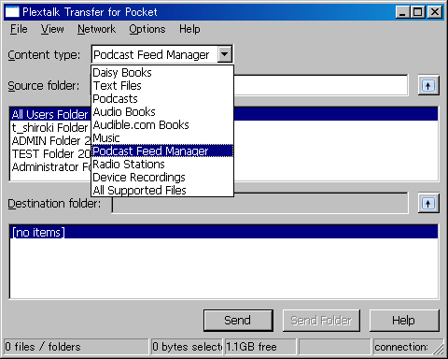

- Välj ‘Lista med destinationsmappar’. Gå till ‘Filhantering’ i menyn, och välj ‘Ny poddradiosändning’.
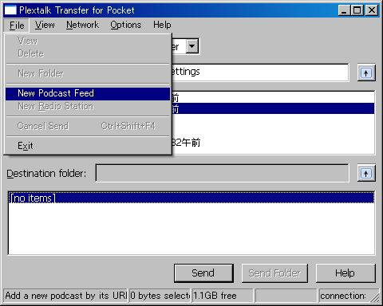

- Mata in poddradiosändningens webbadress. Om du vill testa, kan du gå till PLEXTALKs webbplats, där du hittar ett exempel på poddradiosändning. Mata in ‘http://www.plextalk.com/in/rss.xml’ och tryck på ‘OK’.
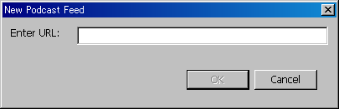

- Poddradiosändningens namn visas då på listan ‘Destination’. Om du använder exemplet på poddradiosändning från PLEXTALKs webbplats, visas namnet ‘Plextalk Podcast Test’.
- Koppla ur Linio Pocket från din dator. stäng programmet.

Konfigurera nätverksinställning för din Linio Pocket

Märk. Kontakta först din it-leverantör och begär information beträffande de trådlösa system du har i hemmet eller på jobbet.

- Aktivera nätverksenheten för din Linio Pocket. Tryck först på Meny-knappen, och gå sedan till “Systeminställningar”- “Nätverksinställningar”, och sedan till alternativet “Aktivera eller avaktivera nätverksenheten”. Välj ‘Aktivera’ med hjälp av Pil Vänster eller Pil Höger, och tryck på Pil Ner. Menyn stängs automatiskt så snart nätverksenheten aktiveras. Märk. Skulle din Linio Pocket redan vara konfigurerad för ditt nätverk, , ansluter den automatiskt. Gå vidare till avsnitt 4.
- Sök efter tillgängliga nätverk i närheten av din Linio Pocket. Tryck först på Meny-knappen, och gå sedan till “Systeminställningar”- “Nätverksinställningar”, ”Inställningar för trådlösa nätverk” och sedan till alternativet “Tillgängliga nätverk.” När du trycker på Pil Ner, börjar din Linio Pocket söka.
- Om du ser en lista med tillgängliga nätverk, markera det trådlösa nätverk du vill upprätta förbindelse med. Om du inte har konfigurationen för önskat nätverk, följ steg 4 och 5.
- Mata in nätverkskonfigurationer. Din Linio Pocket kommer att be dig ange säkerhetsläge, lösenord, smyginställning, DHCP och IP-adress, samt Proxy-server.
Märk. Du har möjlighet att konfigurera dessa nätverksinställningar med hjälp av kontrollfliken “Konfigurering av nätverk” i hjälpprogrammet “PLEXTALK Transfer” Om du vill ha ytterligare information, kan du gå till alternativet ”Hjälp” i programmet.

Säkerhetsläge: | Välj det säkerhetsläge som ställts in för nätverkets accesspunkt.
Lösenord: | Mata in lösenord eller fras eller WEP nyckel som ställts in för nätverkets accesspunkt.
Smyginställning: | Välj “Av.”  När ditt nätverk använder smyginställning, välj “På.”
DHCP och IP- adress: | Välj ‘Aktivera’.  Om nätverket inte tillhandahåller DHCP-service, välj ‘Avaktivera’, och mata in information för IP-adress.
Proxy-server: | Välj ‘Avaktivera’.  Om nätverket använder proxy-server, välj ‘Aktivera’, och mata in information rörande proxy-server.

- Så snart alla parametrarna matats in för konfigureringen, försöker PLEXTALK upprätta förbindelse med nätverket.
- Dröj ett ögonblick tills Linio Pocket upprättat förbindelse. Lyckas det, stängs menyn automatiskt.

Ladda ner och spela poddradiosändningen

- Välj den poddradiosändning du vill lyssna på. Tryck först på Titel, och sedan på Pil Upp två gånger för att välja “kategori”. Gå till kategorin ‘poddradio’ med hjälp av Pil Vänster och Pil Höger. Tryck sedan två gånger på Pil Ner för att välja titel. Välj poddradiosändning med hjälp av Pil Höger eller Pil Vänster, och tryck på knappen Start/Stopp.
- Om guide-rösten säger: “Ingen lista med episoder. Uppdatera listan med episoder. Är du säker?”, Tryck på Start/Stopp eller på fyrkant för att uppdatera listan med episoder.
- När listan med episoder är uppdaterad, kan du välja episod.
- När du väljer en episod och trycker på Start/Stopp, säger guide-rösten: ”Denna episod är inte nedladdad än. Vill du ladda ner den?” Om du trycker på knappen Start/Stopp, börjar Linio Pocket ladda ner episoden. Episoden sparas på SD-kortet i din PLEXTALK Linio Pocket.
- Du kan kontrollera hur långt nedladdningen kommit genom att trycka på sifferknapp 5.
- När PLEXTALK är färdig med nedladdningen, kan du trycka på Start/Stopp för att lyssna på episoden.

Märk. guide-röstens meddelande: “Ingen lista med episoder. Uppdatera listan med episoder. är du säker?” dyker bara upp första gången du spelar poddradiosändningen.

Hänvisning: Menyval som har att göra med Mottagare för poddradio

I menysystemet, som du kan nå genom att trycka på Meny-knappen, finns det många val som har att göra med funktionen Mottagare för poddradiosändning.

Poddradiomenyn :
- Uppdatera listan med episoder. Din Linio Pocket uppdaterar listan med episoder.
- Ladda ner poddradiosändningens samtliga episoder. Du kan ladda ner alla episoderna i en poddradiosändning.

Menyn ”Hantera lagringsmedia”:
- Radera vald titel Du kan radera alla episoderna i en poddradiosändning.
- Radera filen Du kan radera den fil du just valt.

För ytterligare information kan du läsa Användarguiden för PLEXTALK Linio Pocket.

Slut på instruktionstexten

